Задание
по учебной дисциплине «Спецпрактикум»
для студентов 3 курса специальности «Биология»
специализации «Генетика»,
находящихся на дистанционном обучении

14.05.2020

МЕЙОЗ В РАСТИТЕЛЬНЫХ КЛЕТКАХ

1. Посмотреть видео «Мейоз в теории и на практике. Ч.2» и «Мейоз в теории и на практике. Ч.3». Ссылка:
https://drive.google.com/open?id=1vvYnatEpjzL-BWaK-Se9c9wMNYmNzmkW
https://drive.google.com/open?id=1FJ3goOvWMNRvS1tvfsYzfESu8Qgl2gmX

Сделать конспект с рисунками на тему « Сущность и этапы нормального хода мейоза» (Паушева З.П. Практикум по цитологии растений – М.: Агропромиздат, 1988, стр. 193 – 202). Ссылка:
https://drive.google.com/open?id=1MJK2IBB2MArJVrGPVH7vvSQZgOqMDfGO

Рисунки – см. Приложение 2.

2. Посмотреть видео «Мейоз в теории и на практике. Ч.5». Ссылка:
https://drive.google.com/open?id=1uIgPSANWVZEtd74MYwfzdx-Y_wUHVZ2Y

Сделать конспект с рисунками на тему «Нарушения нормального хода мейоза» (Паушева З.П. Практикум по цитологии растений – М.: Агропромиздат, 1988, стр. 225 – 236). Ссылку см. выше.

Рисунки – см. Приложение 1.

Практическая часть

Работа 1. МЕЙОЗ В РАСТИТЕЛЬНЫХ КЛЕТКАХ

- Приготовить временный препарат пыльников злаков или их гибридов.

Методика приготовления временного препарата пыльников злаков

- От предварительно зафиксированных молодых колосьев отделяют 2-3 цветка и помещают их на предметное стекло.
- При помощи препаровальных игл из цветков извлекают пыльники, а остатки оболочек цветка удаляют с предметного стекла фильтровальной бумагой.
- Пыльники помещают в каплю красителя ацетокармина и производят окрашивание в течение 10-15 минут.
- При помощи препаровальных игл и пинцета пыльники измельчают в капле красителя, а остатки оболочек пыльника удаляют с предметного стекла.
- При необходимости добавляют еще каплю красителя и накрывают препарат покровным стеклом.

- Временный препарат изучают на большом увеличении (х40), среди маленьких примордиальных клеток стенки пыльника находят большие округлые клетки-предшественницы микроспор, находящиеся на разных стадиях мейоза.
- На препарате подсчитать общее количество мейотических клеток, количество клеток на разных стадиях мейоза Просмотреть не менее 100 клеток. Результаты подсчетов записать в таблицу.

Таблица – Мейоз в растительных клетках
№ поля зрения | Профаза 1 | Метафаза 1 | Анафаза 1 | Телофаза 1 | Диады | Профаза 2 | Метафаза 2 | Анафаза 2 | Телофаза 2 | Тетрады
Всего

4. Сделать вывод.

Работа 2. ИССЛЕДОВАНИЕ НАРУШЕНИЙ МЕЙОЗА У
РЖАНО-ПШЕНИЧНЫХ ГИБРИДОВ

- Приготовить временный препарат пыльников злаков или их гибридов.
- На препарате подсчитать общее количество мейотических клеток, количество клеток на разных стадиях мейоза и количество клеток с нарушениями нормального хода мейоза. Просмотреть не менее 100 клеток. Результаты подсчетов записать в таблицу.

Таблица 1. Рабочая таблица учета нарушений нормального хода мейоза у ржано-пшеничных гибридов.

Общее количество кл. | Профаза 1 | Метафаза 1 |  | Анафаза 1 |  |  |  |  | Телофаза 1 |  |  |  | Диады |  | Метафаза 2 |  |  |  | Анафаза 2 |  |  |  |  |  | Телофаза 2 |  |  |  |  | Тетрады
 |  | Общее число кл. | нарушения | Общее число кл. | нарушения |  |  |  | Общее число кл. | Нарушения |  |  | Общее число кл. | нарушения | Общее число кл. | Нарушения |  |  | Общее число кл. | Нарушения |  |  |  |  | Общее число клеток | Нарушения |  |  |  | Общее число кл. | Нарушения
 |  |  |  |  | фрагменты | отставание | мост | Неск. наруш. |  | фрагменты | Мост, отставан | Неск. наруш. |  |  |  | асинхронность | фрагмкнты | Неск. наруш. |  | асинхронность | фрагменты | мост | отставание | Неск. наруш. |  | асинхронность | фрагменты | Мост, отставан | Неск. наруш. |  | микроядра | триады | полиады

Таблица 2. Анализ мейоза у ржано-пшеничных гибридов.

Общее количество клеток, % | Профаза 1, % | Метафаза 1 |  | Анафаза 1 |  | Телофаза 1 |  | диады |  | Метафаза 2 |  | Анафаза 2 |  | Телофаза 2 |  | тетрады
 |  | Общее число клеток, % | Нарушения, % | Общее число клеток, % | Нарушения, % | Общее число клеток, % | Нарушения, % | Общее число клеток, % | Нарушения, % | Общее число клеток, % | Нарушения, % | Общее число клеток, % | Нарушения, % | Общее число клеток, % | Нарушения, % | Общее число клеток, % | Нарушения, %

- Обсуждение результатов.
- Выводы.

ПРИЛОЖЕНИЯ

Приложение 1.

ТИПЫ НАРУШЕНИЙ МЕЙОЗА

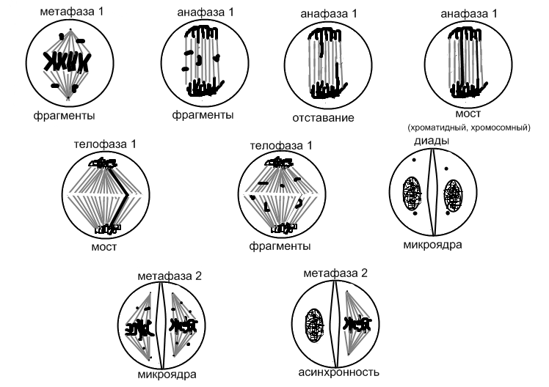

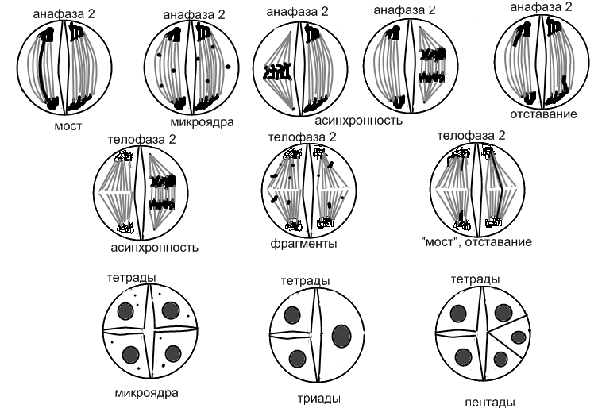

Приложение 2.

МЕЙОЗ В НОРМЕ
